${summaryTitle}

会议组织部门 | ${organizationName} | 会议类别 | ${meetingCategory}
会议时间 | ${meetingTime} | 会议地点 | ${meetingLocation}
会议主题 | ${meetingTopic}
主席/讲者 | ${chairAndSpeaker} | 嘉宾人数 | ${guests}
计划参会人数 | ${attendeePlan} | 实到人数 | ${attendeeActual}
主要参会对象 | ${targetAudience}
主要议程 | ${mainAgenda}
会议效果 | ${meetingEffect}
不足/  改进建议 | ${improvementSuggestion}
主题照片 | 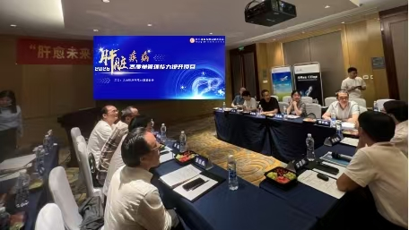${themeCaption}
所有专家致辞、授课、讨论照片 | ${chairCaption}  ${hostCaption}  ${speakerCaption}  ${discussionCaption}
物料照片 | ${materialCaption}

${footerDate}

